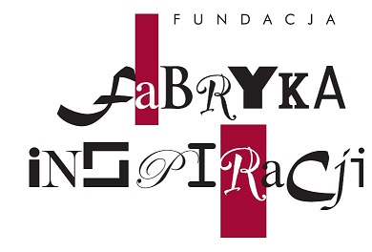
Fundacja Fabryka Inspiracji PL poszukuje asystenta ds. organizacji wydarzeń kulturalnych. Fundacja działa przy Drukarni Opolgraf, najlepszej drukarni dziełowej w Polsce. Fundacja powstała na podstawie projektu Opolgrafu Fabryka Inspiracji. Fundacja jest organizatorem m.in. Festiwalu Książki Opole oraz Wielkiego Testu z Wiedzy o Opolu w ramach 800 lat Opola.

ASYSTENT DS. ORGANIZACJI I PROMOCJI WYDARZEŃ KULTURALNYCH

Osoba na tym stanowisku będzie odpowiedzialna za:
- wsparcie w zakresie organizacji projektu Wielkiego Testu Wiedzy o Opolu w ramach 800 lat miasta
- wsparcie w zakresie organizacji projektu o ogólnopolskim zasięgu – Festiwalu Książki Opole 2016
- pomoc w promocji, realizacji projektów, współpracę z agencjami reklamowymi
- pomoc w realizacji projektów filmowych –
- promocja wydarzeń w social media, pomoc w administrowaniu strony www

Od kandydatów oczekujemy następujących kwalifikacji:
- mile widziane wykształcenie wyższe kierunkowe (marketing, promocja, zarządzanie, dziennikarstwo, psychologia), ale również studenci IV/V rok studiów,
- mile widziane doświadczenie w zakresie organizacji wydarzeń, konferencji itd.
- skuteczności we wdrażaniu własnych pomysłów
- inicjatywy i pomysłów
- samodzielności, komunikatywności
- mile widziane prawo jazdy kat B
Oferujemy:
- umowę zlecenie (płatny staż) - godziny do ustalenia
- współpraca w młodym i ambitnym zespole
- możliwość zdobycia doświadczenia w organizacji dużych projektów kulturalnych.

Osoby zainteresowane zapraszamy do wysyłania aplikacji do 09.01.2017 (CV i list motywacyjny, zdjęcie, zgoda na przetwarzanie danych osobowych) na adres pr@opolgraf.com.pl lub Opolgraf S.A., ul. Niedziałkowskiego 8–12, 45–085 Opole

